Aardappelsalade met witte asperges en zalm
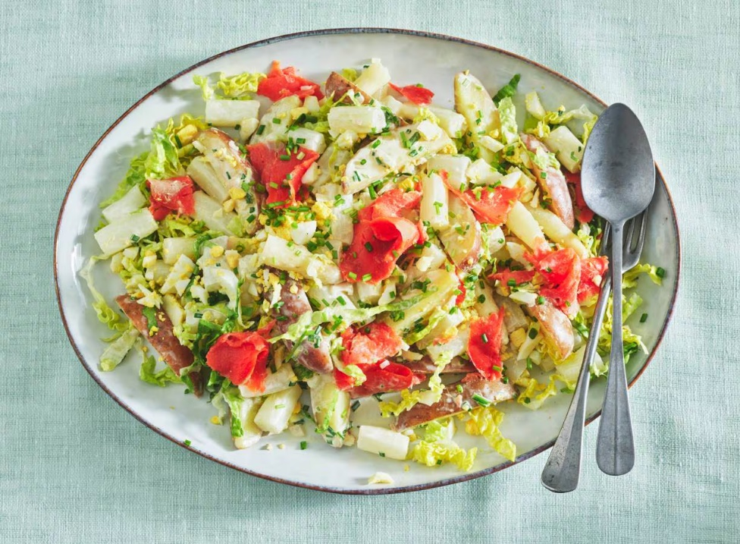

Ingrediënten: Aantal personen 4
- 1 kg pommes rouges 4 middelgrote scharreleieren
- 1 kg verse witte asperges 1 sjalot
- 12.5 g verse bieslook 2 babyromaine
- 3 el mayonaise 1 el dijonmosterd

Aan de slag:
Boen de aardappelen schoon en snijd in de lengte in parten. Kook in ca. 10 min. beetgaar. Giet af, laat goed uitlekken, leg op een grote platte schaal en laat afkoelen tot kamertemperatuur. Breng ondertussen een pan water aan de kook, voeg als het water kookt de eieren toe en kook in 9 min. hard. Laat schrikken onder koud stromend water, pel ze en prak fijn.
Schil de asperges rondom met een dunschiller vanaf vlak onder het kopje naar beneden en verwijder de houtachtige onderkant. Snijd in stukjes van ca. 3 cm. Kook ze in 6-8 min. beetgaar, giet af en spoel lauw onder koud stromend water. Laat goed uitlekken. Snipper ondertussen de sjalot, snijd de bieslook fijn en de sla in reepjes. Meng de sjalot, ¾ van de bieslook, de mayonaise, mosterd en azijn. Breng de dressing op smaak met peper en zout. Schep de aardappelen om met de dressing. Schep voorzichtig de sla en asperges erdoor. Verdeel de zalm, het ei kruim en de rest van de bieslook erover.

